Ausschreibung  An alle Jugendleiter des Schützengaues Roding  Betreff:  Gaurundenwettkampf in der Jugendklasse Sportjahr 2018 | 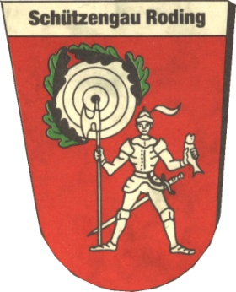

In der Jugendklasse wird der Gaurundenwettkampf Gewehr und Pistole zentral ausgetragen. Es wird eine Einzel und eine Mannschaftswertung durchgeführt, damit auch Vereine mit nur ein oder zwei Jugendlichen an dem Wettbewerb teilnehmen können. Vereine mit Jugendlichen ab Jahrgang 2000 bis 2003 sollten sich möglichst zahlreich an diesem Rundenwettkampf beteiligen. Es werden pro Wettkampftag zwei Durchgänge geschossen. Der zweite Durchgang beginnt, nachdem alle Jugendliche den ersten abgeschlossen haben, geschossen wird gemäß Sportordnung des DSB.

Die ersten zwei Durchgänge werden am 29.10.17 bei Lobenstein Zell ausgetragen, der dritte und vierte Durchgang am 03.12.17 und der fünfte und sechste Durchgang am 14.01.18 durchgeführt.

Der Austragungsort für den 3. und 4. bzw. 5. und 6. Durchgang wird in Absprache mit den Jugendleitern der beteiligten Vereine festgelegt.

Alle Jugendliche sollen am jeweiligen Austragungstag um 13.30 Uhr für die Einteilung im Schützenheim anwesend sein.

Nach jedem Wettkampftag wird eine Rangliste erstellt, die beim nächsten Wettkampftag ausgegeben wird. Für alle Mannschaften und die fünf besten Einzelschützen werden Urkunden ausgegeben.

Auch Schützen, die beim ersten Wettkampftag nicht anwesend sein konnten, haben noch die Möglichkeit sich an den nachfolgenden Wettkampftagen zu beteiligen

Die Jugendleiter sollten mir 8 Tage vor dem ersten Wettkampf ihre Jugendlichen mit Name, Stammnummer, Geburtsdatum und Verein melden.

Mit freundlichen Schützengruß
Bräu Alfons
Gaujugendleiter
Tel.: 09468 / 724

Trasching, den 29.09.17

